2012
Linda le Grand
OVC Mondriaan College Oss
29-9-2009
Een werkstuk maken met Word en internet (docent)


Inhoud
1 Inleiding 4
2 Vorm 6
2.1 Een voorblad maken 6
2.2 Gebruik van koppen en subkoppen 6
2.3 Een automatische inhoudsopgave maken 7
2.4 Kop- en voettekst toevoegen 8
2.5 Paginanummers toevoegen 8
2.6 Trefwoordenregister/index 10
2.7 Eenheid van lettertype/lettergrootte/goede layout 11
2.7.1 Lettertype en –grootte wijzigen 11
2.7.2 Tekst groter en kleiner maken 12
2.7.3 Tekst kleuren 13
2.7.4 Uitlijnen 14
2.7.5 Regelafstand aanpassen 14
2.7.6 Kantlijn aanpassen 1 15
2.7.7 Kantlijn aanpassen 2 15
2.7.8 Tekst in kolommen zetten 16
2.7.9 Werken met tabs 17
2.7.10 Een rand om een stuk tekst maken 17
2.7.11 Een rand om de pagina maken 18
2.7.12 WordArt gebruiken 19
2.7.13 Een opsomming maken 20
2.7.14 Een afbeelding invoegen 20
2.7.15 Een afbeelding bijsnijden 20
3 Een tabel maken 21
4 Een hyperlink maken 21
5 Een woord zoeken in de tekst 22

Inleiding
Bij een goed werkstuk is uiteraard de inhoud in orde. Maar daarnaast zijn er veel meer aspecten waar je tegenwoordig aan moet denken.
- Vorm: met moderne hulpmiddelen (in dit geval Word) kunnen hogere eisen worden gesteld aan de vorm van het werkstuk. Denk hierbij aan:
  - Titelpagina
  - Gebruik van koppen en subkoppen
  - Gebruik van kop- en voetteksten
  - Automatische inhoudsopgave
  - Automatische paginanummering
  - Trefwoordenregister
  - Eenheid van lettertype/lettergrootte
  - Goede layout. Een werkstuk waarin de tekst in tien verschillende kleuren en lettertypes staat en waarin de kantlijn van links naar rechts springt, ziet er niet overzichtelijk uit. Het leest ook niet prettig. Zorg voor rust bijv. door:
    - kantlijnen overal gelijk
    - afbeeldingen niet dwars door de kantlijn of de koptekst lopen.
    - goede verhouding tussen tekst en afbeeldingen. Te veel plaatjes zorgen voor onrust.
    - Een paginarand mag niet te veel afleiden van de tekst.
  - Bij gebruik van een tabel moet de titelregel herhaald worden bij een pagina-overgang.

- Lengte: een werkstuk wordt tegenwoordig niet handgeschreven maar getypt en digitaal ingeleverd. Vanuit allerlei bronnen op internet wordt materiaal gevonden. Meestal wordt de tekst gekopieerd en daarna naar behoefte aangepast. Daarnaast hoeft een pagina niet eens volledig te worden gelezen maar kan op trefwoord worden gezocht. Dat houdt in dat de energie die vroeger ging zitten in het zoeken naar informatie en het netjes schrijven van de tekst nu deels anders kan worden gericht. Onder andere kunnen hogere eisen aan de lengte van het werkstuk worden gesteld dan wanneer geen gebruik wordt gemaakt van internet. Spreek van te voren het aantal woorden af: in Word 2007 worden de woorden automatisch geteld dus zowel de leerling als de leraar zien direct of op dit punt aan de eisen wordt voldaan. (Natuurlijk bedenken leerlingen trucs om meer woorden te laten tellen dan het werkstuk groot is, bijv.: witte (onzin)tekst op witte achtergrond plaatsen, (onzin)tekst achter afbeeldingen plaatsen )
- Diepgang: doordat tijd wordt bespaard op zoeken/vinden/schrijven kunnen ook meer eisen worden gesteld aan de diepgang van het werkstuk.
- Bronnen: internet is een bijna onuitputtelijke bron van informatie, maar niet alle informatie is betrouwbaar. Bij een werkstuk zul je eisen moeten stellen aan de betrouwbaarheid van de gebruikte bronnen (meerdere bronnen, hoe geverifieerd e.d.). Een goede bronvermelding is dan ook belangrijk.
- Eigen woorden: Uiteraard dienen leerlingen hun werkstuk in eigen woorden te schrijven. Leerlingen (zie boven) dienen ook niet op één bron af te gaan en zullen alleen daarom al gegevens uit verschillende bronnen moeten combineren. Maar kopiëren/plakken was nog nooit zo gemakkelijk. Met één druk op de knop worden gegevens vanuit internet in het werkstuk geplaatst. Het goede nieuws is dat ook de controle op het op deze manier overnemen van tekst erg gemakkelijk is, bijvoorbeeld door gebruik te maken van plagiaatcontrole. Een versimpelde vorm van plagiaatcontrole kun je uitvoeren door een stuk tekst in te kopieren in de google-zoekbalk en te zien of je overeenkomsten vindt.

Vorm

Een voorblad maken

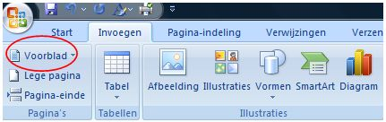

Lint: tab 'invoegen'

- Klik op het tabje 'invoegen'
- Kies nu voor 'voorblad'
- Er verschijnt een aantal voorbeelden van voorbladen.

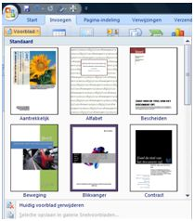
Voorbeelden van voorbladen

- Kies het gewenste voorbeeld
- Vul het voorblad in

Gebruik van koppen en subkoppen
Zonder koppen kun je geen automatische inhoudsopgave maken.
- Selecteer de tekst waarvan je een koptekst wilt maken
- Klik linksboven op het tabje ‘start’
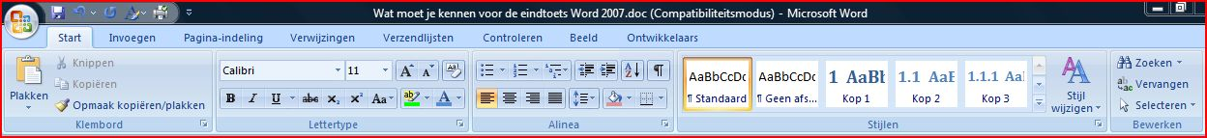
- Kijk in het blok ‘stijlen’
- Klik in het vakje van ‘kop 1’, ‘kop 2’ of ‘kop 3’. Je tekst wordt nu een koptekst
- Als je klikt op ‘stijl wijzigen’ kun je een andere opmaak van je document (inclusief een andere stijl van de koptekst) worden gekozen.

Een automatische inhoudsopgave maken
Let op, dit werkt alleen als je koppen hebt gebruikt voor je tekst.
- Kies bovenin voor het tabje ‘verwijzingen’
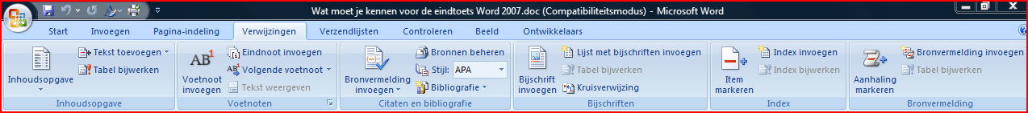
- Kijk in het blok ‘inhoudsopgave’
- Kies voor 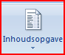
- Kies de stijl die je bevalt en klik.
- Wil je je inhoudsopgave zelf indelen? Kies dan voor ‘inhoudsopgave invoegen’
- Maak de juiste keuzes en klik op OK.
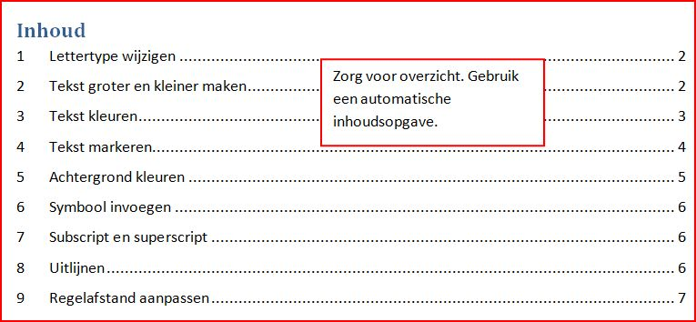
Alle koppen/subkoppen en de overeenkomstige paginanummers worden automatisch getoond.
Heb je iets gewijzigd in je tekst dan kan het zijn dat je je automatische inhoudsopgave moet bijwerken. Door bij te werken wordt de indeling opnieuw gemaakt inclusief de nieuwe paginanummers.
- Ga in de inhoudsopgave staan
- Klik met de rechtermuisknop
- Kies voor ‘veld bijwerken’
- Kies voor ‘alles bijwerken’
- De inhoudsopgave wordt opnieuw geschreven inclusief alle wijzigingen

Kop- en voettekst toevoegen
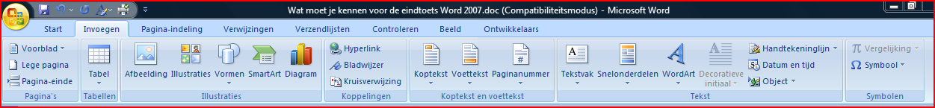
Een koptekst komt automatisch boven elke pagina te staan. Een voettekst staat automatisch onderaan iedere pagina. Kies het bovenin tabje Invoegen
- Kijk in het blok ‘koptekst en voettekst’
- Kies je voor koptekst dan kun je een koptekst gaan vullen, bij voettekst natuurlijk een voettekst… Er zijn verschillende soorten kop- en voetteksten. Kies zelf de juiste en vul hem in.
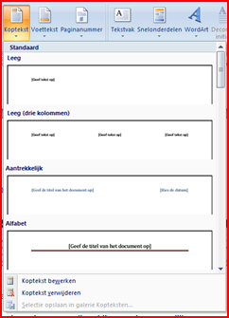
- Kies menu beeld – koptekst en voettekst
- Vul de koptekst of de voettekst in
- Klik op sluiten

Paginanummers toevoegen
Als je paginanummers toevoegt, worden deze automatisch opgehoogd. Maak je er een pagina bij, dan krijgt deze automatisch het volgende paginanummer.
- Kies het bovenin tabje Invoegen
- Kijk in het blok ‘koptekst en voettekst’
- Kies voor de knop pagina-nummer 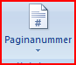
- Je kunt nu kiezen waar je paginanummer moet komen via het uitklapmenu
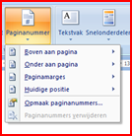
- Daarna kies je hoe je paginanummer op de aangewezen plaats moet komen
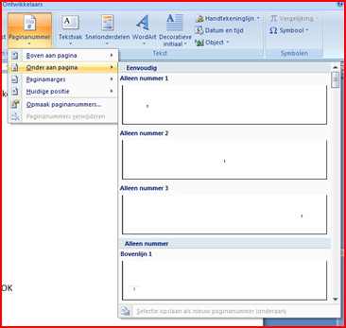
Of
- Kies voor ‘opmaak paginanummers’. Je kunt dan zelf precies instellen hoe je paginanummers eruit komen te zien.
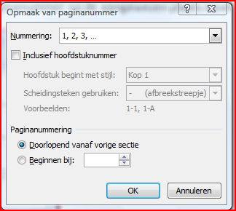
- Kies hoe je de nummers wilt hebben en klik op OK

Trefwoordenregister/index
Een index is een lijst met de termen en onderwerpen die in een document worden besproken, inclusief de pagina.'s waarop de termen en onderwerpen voorkomen.
- Ga op het woord staan dat je wilt markeren.
- Klik linksboven op het tabje ‘verwijzingen’
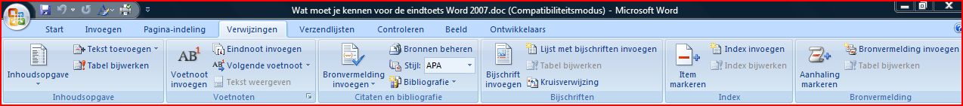
- Kijk in het blok ‘index’
- Klik op ‘item markeren 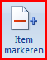 Er verschijnen nu allerlei tekens in beeld (opmaaktekens). 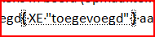
- Laat deze staan tot je klaar bent. Je heb het woord nu toegevoegd aan de lijst waarvan een index gemaakt wordt.
- Doe dit met ieder woord dat in de index voor moet komen.
- Klik dan op de plaats waar de index moet komen
- Kies voor index invoegen 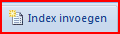
- Klik op ok. De index is toegevoegd.
- Maar, de opmaaktekens zijn nog in beeld. Zet ze uit via het tabje ‘start’, en kies in blok ‘alinea’ voor 

Eenheid van lettertype/lettergrootte/goede layout

Lettertype en –grootte wijzigen
Als je tekst kopieert van internet ontstaat er al gauw een mengelmoes van lettertypes, lettergroottes en stijlen in je werkstuk. Dit is gemakkelijk te verhelpen.
- Kies bovenin het tabje ‘start’
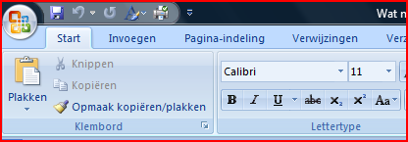
- Selecteer de tekst waarvan je het lettertype wilt wijzigen
- Kijk in het vak ‘lettertype’, je ziet het lettertype staan. In het voorbeeld staat er ‘calibri’.
- Klik op het driehoekje naast dit woord en kies het gewenste lettertype.
- Het driehoekje daarnaast geeft je de lettergroottes.
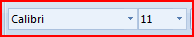
Of:
- Selecteer de tekst
- Klik met de rechtermuisknop. Het onderstaande menu verschijnt. Hier kun je ook het lettertype veranderen.
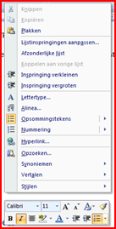

Tekst groter en kleiner maken
- Selecteer de tekst de je groter of kleiner wilt maken
- Kies bovenin het tabje ‘start’
- Selecteer de tekst waarvan je het lettertype wilt wijzigen
- Kijk in het vak ‘lettertype’, je ziet een cijfer staan dat de grootte van de letters aangeeft.
- Klik op het driehoekje naast dit cijfer en kies de gewenste grootte.
Of:
- Selecteer de tekst
- Klik met de rechtermuisknop. Het onderstaande menu verschijnt. Hier kun je ook de lettergrootte veranderen.

Tekst kleuren
- Selecteer de tekst die je wilt kleuren
- Kies bovenin het tabje ‘start’
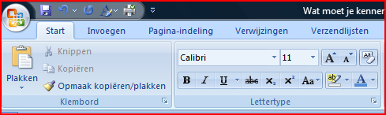
- Kijk nu in het vak ‘lettertype’.
- klik op het driehoekje in de knop en kies een kleur.

Of:
- Selecteer de tekst
- Klik met de rechtermuisknop. Het onderstaande menu verschijnt. Hier kun je ook de letterkleur veranderen.

Uitlijnen
- Selecteer de tekst die je wilt uitlijnen
- Klik bovenin op het tabje ‘start’
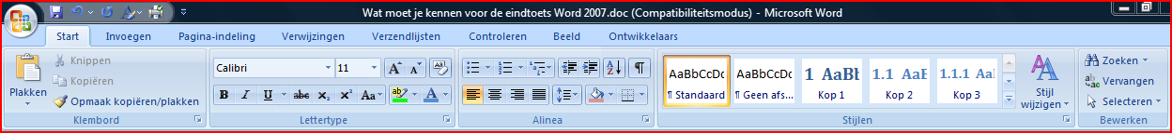
- Kijk in het blok ‘alinea’
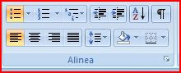
- Kies de knop voor links uitlijnen, centreren, rechts uitijnen of uitvullen

Regelafstand aanpassen
- Selecteer de tekst
- Klik bovenin op het tabje ‘start’
- Kijk in het blok ‘alinea’
- Klik op het driehoekje in de regelafstand-knop
- Kies een andere regelafstand.

Kantlijn aanpassen 1
- Klik op het tabje ‘pagina-indeling’
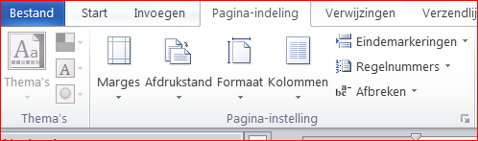
- Klik op ‘marges’
- Kies het type kantlijn dat je wilt hebben.
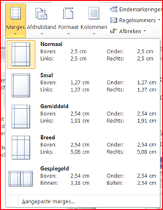

Kantlijn aanpassen 2
Door kopieeracties kan het voorkomen dat de kantlijn door het document heen verschuift. Het is mogelijk om een stuk tekst te selecteren en van dat stuk tekst de kantlijn aan te passen.

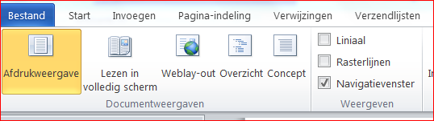
- Klik in het lint op het tabje ‘beeld’
- Vink ‘liniaal’ aan. Er verschijnt een liniaal in beeld.
- Door het verschuiven van de ‘wijzertjes’ wordt de kantlijn aangepast.
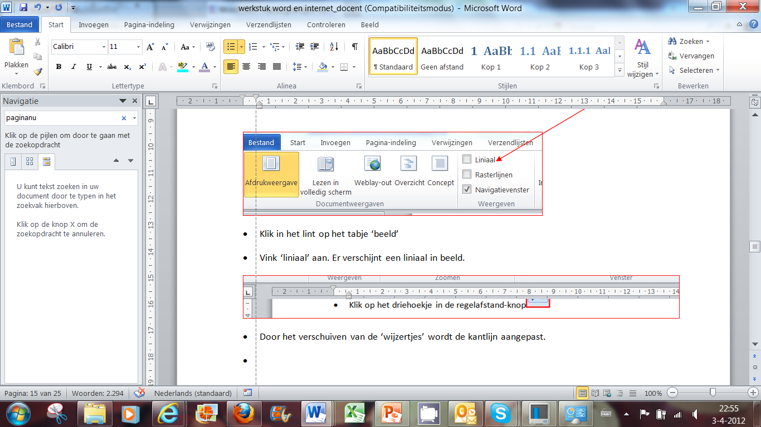

Tekst in kolommen zetten
In een krant staat de tekst op een andere manier dan in een boek: de krant gebruikt kolommen, allemaal smalle stukken tekst naast elkaar
- Selecteer de tekst waarvan je kolommen wilt maken
- Kies bovenin voor het tabje ‘pagina-indeling’
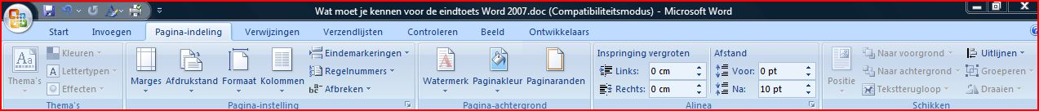
- Kijk in het blok ‘pagina-indeling’
- Klik op de knop om kolommen te maken 
- Kies het juiste aantal kolommen.

Werken met tabs
Gebruik tabs om stukjes tekst recht onder elkaar te zetten
Ellen van der Ven
Sophie van Welzen
Jan le Petit
- Selecteer de tekst die je wilt indelen
- Klik in de tab-balk op de plaats waar je een tab wilt hebben
- Er staat nu een zwart haakje: 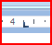
- Gebruik de tab-toets om te springen.

Een rand om een stuk tekst maken
- Selecteer de tekst waard de rand om moet komen.
- Klik bovenin op het tabje ‘start’
- Kijk in het blok ‘alinea’
- Kies de knop 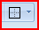
- Kies via het pijltje naast de knop voor ‘buitenrand’
- (Je ziet dat je veel verschillende combinaties kunt maken, buitenrand, binnenrand, alle randen etc.)
- Via het pijltje kun je ook kiezen voor ‘randen en arcering’
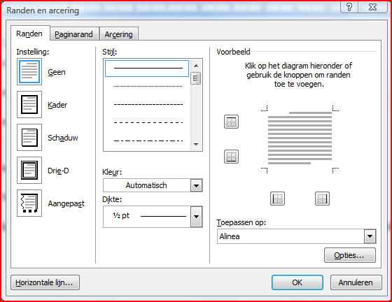
- Hier kun je nog meer randen instellen

Een rand om de pagina maken
- Klik bovenin op het tabje ‘start’
- Kijk in het blok ‘alinea’
- Kies de knop
- Kies via het pijltje rechts van de knop voor ‘randen en arcering’
- Kies tabblad ‘paginarand’
Of
- Kies bovenin voor het tabje ‘pagina-indeling’
- Kijk in het blok pagina-achtergrond en kies voor ‘paginaranden’
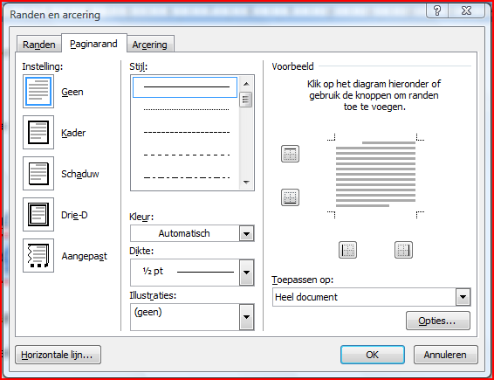
- Je kunt hier kiezen voor stijl, kleur en dikte van je paginarand. Bij ‘illustraties’ kun je bijzondere randen maken.
- Maak de juiste keuze en klk op ‘ok’

WordArt gebruiken
- Kies bovenin voor het tabje ‘invoegen’
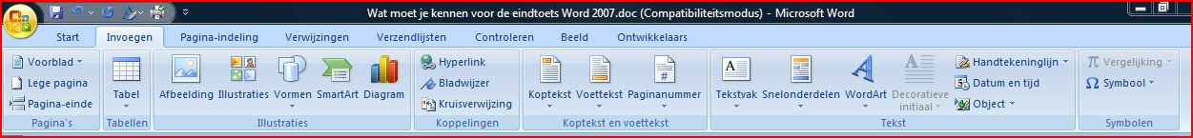
- Kijk in het blok ‘tekst’
- Kies 
- Kies de gewenste kunstletter
- Typ je tekst
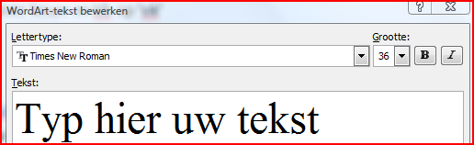
- Klik op OK. Je tekst verschijnt nu op het scherm
- Wil je iets wijzigen? Dubbelklik op je tekst. Er verschijnt nu een ‘lint’ in beeld met allemaal wijzigmogelijkheden, bijvoorbeeld de kleur, schaduw, effecten.
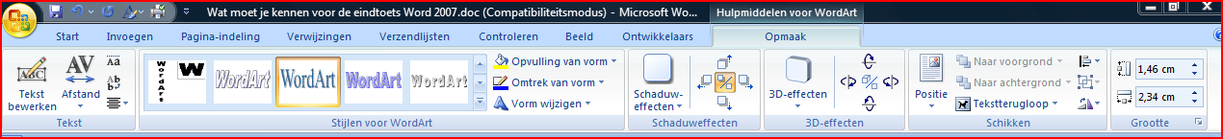

Een opsomming maken
- Klik linksboven op het tabje ‘start’
- Kijk in het blok ‘alinea’
- Klik op de opsomming die je wilt 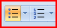
- Gebruik eventueel het pijltje naast het icoontje om het uiterlijk van je opsomming te veranderen
- Tik de eerste regel in, dan enter enzovoorts

Een afbeelding invoegen
- Kies linksboven voor het tabje invoegen
- Kijk in het blok ‘illustraties’
- Klik op afbeelding: 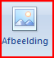
- Kies het juiste bestand
- Klik op invoegen.

Een afbeelding bijsnijden
- Dubbelklik op de afbeelding die je wilt bijsnijden
- Er verschijnt een ‘lint’ met allerlei mogelijkheden om een afbeelding te bewerken

- Kijk in het blok ‘grootte’
- Gebruik de 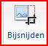 knop
- Je kunt nu vanuit de hoek of de zijden stukken van de afbeelding afsnijden

Tabel

Een tabel maken
- Kies bovenin voor het tabje ‘invoegen’
- Kijk in het blok ‘tabel’
- Klik op de tabel-knop 
- Maak de tabel zo groot als je hem wilt hebben (slepen)
- Als je je keuze hebt gemaakt verschijnt automatisch een ‘lint’ waarin allerlei mogelijkheden te zien zijn om je tabel aan te passen.
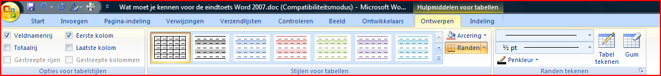
- Klik op de layout die voor jouw doel geschikt is

Kopregel van tabel herhalen bij pagina-overgang
- Ga in de tabel staan
- Klik met de rechter muisknop
- Kies voor tabeleigenschappen
- Kies nu voor het tabje ‘rij’
- Vink ‘rij als veldnamenrij herhalen op volgende pagina’ aan
- Klik op ok
Bij een eventuele pagina-overgang wordt de kop van de tabel nu automatisch herhaald.
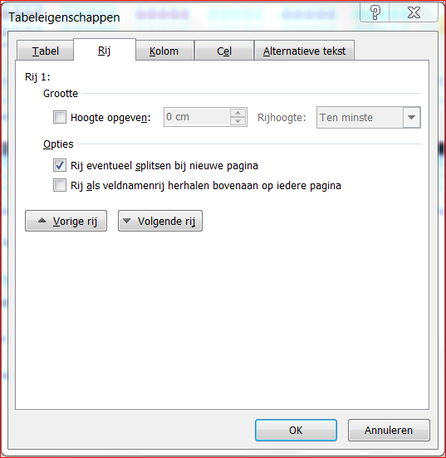

Zoeken/vinden

Een woord zoeken in tekst
- Gebruik CTRL-F (dit werkt ook op wesites, op andere types documenten waaronder excel en pdf)
Of
- Klik linksboven op het tabje ‘start’
- Kijk in het blok ‘bewerken’
- Klik op de zoek-knop
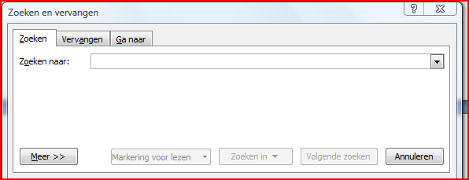
- Tik het zoekwoord in
- Klik op ‘volgende zoeken’

Woorden tellen
In Word 2007 en hoger worden woorden automatisch geteld. Deze worden standaard getoond onderaan het scherm.
